2023-2024学年安徽省铜陵市铜官区九年级（上）期末物理试卷
一、单选题：本大题共10小题，共30分。
1.关于温度、热量和内能，以下说法正确的是( )
A. 物体的温度升高，内能一定增加
B. $$60℃$$的水比$$30℃$$的水所含有的热量多
C. 热量总是自发地从内能大的物体向内能小的物体传递
D. $$0℃$$的水内能为零
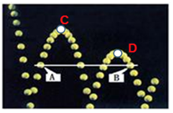
2.掉在地上的弹性小球会跳起，但是越跳越低。如图所示是小球弹跳的闪频照片，小球在$$A$$、$$B$$位置的高度一样，下列说法正确的是( )
A. 小球在$$A$$位置的动能大于在$$B$$位置时的动能
B. 小球在$$A→C$$，$$D→B$$两个过程时动能均增大
C. 小球在$$C$$位置的机械能等于$$D$$位置的机械能
D. 小球分别在 $$A$$、$$B$$两个位置时的动能与势能之和相等
3.下列事例中，通过做功改变物体内能的是( )
A. 夏天在太阳曝晒下，水泥路面发烫 B. 冬天用力搓手时，手会发热
C. 夏天在饮料中放入一些冰块，饮料变凉 D. 冬天把手插在口袋里会感到暖和
4.如表中有几种物质的比热容，小张同学根据提供的数据结合所学知识得出了四个结论，其中正确的是( )
几种物质的比热容$/[J⋅(kg⋅℃)^{−1}]$
水 | $4.2×{10}^{3}$ | 铁 | $0.46×{10}^{3}$
酒精 | $2.4×{10}^{3}$ | 铜 | $0.39×{10}^{3}$
煤油 | $2.1×{10}^{3}$ | 干泥土 | $0.54×{10}^{3}$
冰 | $2.1×{10}^{3}$ | 水银 | $0.14×{10}^{3}$

A. 水的比热容大，所以夏天在河里洗澡上岸后会感觉比较冷
B. 液体的比热容一般比固体的比热容小
C. 在夏天正午时，沙子的温度高，内能比水大
D. 相同体积的铁和铜，升高相同的温度，所需要吸收的热量不相同
5.关于热机的效率，下列说法正确的是( )
A. 热机的效率越高说明做功越快
B. 热机的效率越高，在做功同样多的情况下消耗的能量越多
C. 一般情况下柴油机的效率比汽油机的高
D. 热机损失的能量中，主要是由于机械摩擦损失的，废气带走的能量较少
6.如图甲所示，闭合开关后，两灯均发光，且两电流表示数均如图乙所示，则通过灯$$L_{1}$$和$$L_{2}$$的电流分别是( )
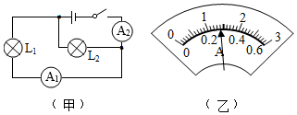
A. $$0.28A$$ $$0.28A$$ B. $$1.4A$$ $$1.4A$$ C. $$0.28A$$ $$1.12A$$ D. $$1.12A$$ $$0.28A$$
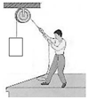
7.如图所示，小明将重为$$50N$$的水，从一楼加速提高到三楼，若每层楼的高度为$$3m$$，整个过程用时$$10s$$，小明所用拉力为$$60N$$，则( )
A. 小明做的功是$$300J$$
B. 小明做功的功率是$$83.3W$$
C. 小明可以使用轻质定滑轮从而提高效率
D. 提升水的过程中，水的机械能不断增加
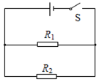
8.如图的电路中，电阻阻值$$R_{1}>R_{2}.$$闭合开关$$S$$后，电阻$$R_{1}$$、$$R_{2}$$两端的电压分别为$$U_{1}$$、$$U_{2}$$，通过两个电阻$$R_{1}$$、$$R_{2}$$的电流分别为$$I_{1}$$、$$I_{2}.$$下列判断中正确的是( )
A. $$I_{1}=I_{2}$$
B. $$I_{1}>I_{2}$$
C. $$U_{1}=U_{2}$$
D. $$U_{1}>U_{2}$$
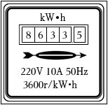
9.小明家上次查看电能表示数为
，本次查看时电能表读数如图所示，则下列说法正确的( )
A. 电能表是测量电功率的仪表
B. 这个电能表的额定功率为$$2200W$$
C. 他家在这段时间内消耗的电能为$$903kW⋅h$$
D. 若只让一个标有“$$220V1000W$$”电热水器正常工作$$10min$$，则该表圆盘转了$$600$$转
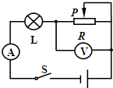
10.把标有“$$6V3W$$”的小灯泡$$L$$与最大阻值为$$100Ω$$的滑动变阻器$$R_{W}$$连接在总电压恒为$$18V$$的电路中，如图所示，电流表和电压表选择的量程分别为“$$0～0.6A$$”和“$$0～15V$$”。要求闭合开关$$S$$后，两电表的示数均不超过所选量程的最大测量值，且灯泡$$L$$两端电压不超过额定值$$($$设灯丝电阻不变$$)$$。下列说法中正确的是( )
A. 电路允许通过的最大电流为$$0.6A$$
B. 电路消耗总电功率的最大值为$$27W$$
C. 电路消耗总电功率的最小值为$$4.5W$$
D. 滑动变阻器$$R_{W}$$允许调节的范围是$$24Ω～40Ω$$
二、填空题：本大题共8小题，共20分。
11.水的比热容为$$4.2×{10}^{3}J/(kg⋅℃)$$，它的物理意义是______。
12.蜜蜂飞行与空气摩擦产生静电，因此蜜蜂在飞行中可以吸引带正电的花粉，在摩擦过程中，蜜蜂______$$($$选填“得到”或“失去”$$)$$电子。
13.汽车在平直公路上匀速行驶$$10km$$，消耗燃油$$1kg$$，已知汽车的牵引力是$$2000N$$，则汽车发动机的效率是______。$$($$燃油热值取$$4.6×{10}^{7}J/kg$$，精确到$$0.1\%)$$
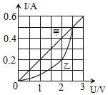
14.如图所示的是甲、乙两个电阻在一定温度下电流随电压变化的图象。若把它们串联在同一个电路中，当通过的电流为$$0.2A$$时，电路两端的总电压为______$$V$$。

15.如图所示，用滑轮组将一正方体物块在$$5s$$内沿水平方向匀速拉动$$10m$$，绳自由端施加的拉力大小为$$25N$$，物体受到的摩擦阻力$$40N$$，则拉力的功率为______$$W$$，该滑轮组的机城效率为______。
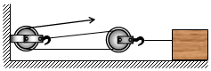
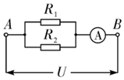
16.如图所示的电路中，$$R_{1}=6Ω$$，$$R_{2}=12Ω$$，电流表示数为$$0.75A.$$则$$AB$$两端的电压$$U=$$______$$V$$。

17.如图甲所示，电源电压保持不变，闭合开关$$S$$，滑动变阻器的滑片从$$b$$点向左滑到某点的过程中，两个电压表示数随电流表示数变化的图像如图乙所示。则当滑片在$$a$$点时通电$$10s$$，$$R_{0}$$消耗的电能为______$$J$$。
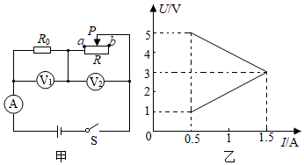
18.如图甲所示电路中，$$R_{0}$$为定值电阻，$$R_{1}$$为滑动变阻器，图乙是该滑动变阻器消耗的电功率与电流关系的图象。则$$R_{0}$$的值是______$$Ω$$，电源电压是______$$V$$。
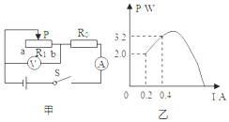

三、实验探究题：本大题共3小题，共28分。
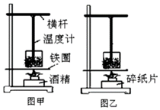
19.小明学习燃料的热值之后，自己设计一个实验来探究酒精和碎纸片的热值大小，实验装置如图所示。
$$(1)$$为保证实验结论的可靠，以及方便比较，小明在实验中应让______、两烧杯中水的质量、以及两个烧杯都应保持相同。
$$(2)$$实验数据记录如下表：
燃料 | 加热前的水温$$t_{0}/℃$$ | 燃料燃尽后的水温$$t/℃$$
酒精 | $$15$$ | $$35$$
碎纸片 | $$15$$ | $$25$$
根据表中数据可以判断：酒精的热值$$q_{酒精}$$______$$($$选填“大于”或“小于”$$)$$碎纸片的热值$$q_{纸片}$$。
$$(3)$$小明进一步开展实验，测出所燃烧酒精的质量$$m_{酒精}$$、烧杯中水的质量$$m_{水}$$，查得水的比热容$$c_{水}$$，将数据代入公式$$m_{酒精}q_{酒精}=c_{水}m_{水}(t−t_{0})$$计算得到的酒精的热值$$q_{酒精}$$，所得测量值与实际值相比会______$$($$选填“偏大”或“偏小”$$)$$，你认为出现这样情况的主要原因是：______。
20.利用如图所示装置探究“物体的动能大小与哪些因素有关”。将小球$$A$$、$$B$$分别拉到与竖直方向成一定角度$$θ$$的位置，然后都由静止释放，当小球摆动到竖直位置时，将与静止在水平面上的木块$$C$$发生碰撞，木块都会在水平面上滑行一定距离后停止。图中的摆长$$L$$都相同，$$θ_{1}=θ_{2}$$，$$θ_{2}<θ_{3}$$，球$$A$$、$$B$$的质量$$m_{A}<m_{B}$$。
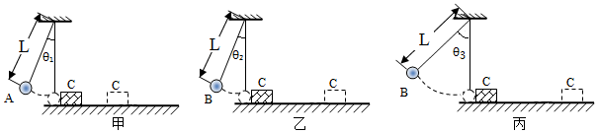
$$(1)$$如图甲、乙所示，同时释放$$A$$、$$B$$，观察到它们并排摆动且始终相对静止，同时到达竖直位置。这表明两小球在摆动过程中的任一时刻的速度大小与小球的______无关。
$$(2)$$如图甲、乙所示，观察到$$B$$球能将木块$$C$$撞得更远，由此可得出结论：______。
$$(3)$$如图乙、丙所示，图丙中木块$$C$$滑行得更远些。则图乙中小球$$B$$到达竖直位置时的速度______$$($$选填“大于”“小于”或“等于”$$)$$图丙中小球$$B$$到达竖直位置时的速度。
$$(4)$$若水平面绝对光滑，该实验还能得出结论吗？______$$($$选填“能”或“不能”$$)$$。
21.在“测量小灯泡的电功率”的实验中，电源电压为$$6V$$保持不变，所用小灯泡的额定电压为$$2.5V$$，小灯泡的电阻约为$$10Ω$$。
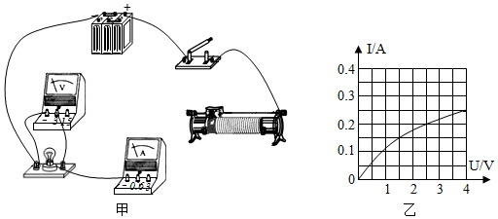
$$(1)$$用笔画线代替导线，将图甲的实物图连接完整，要求滑动变阻器滑片$$P$$向右滑动时小灯泡变亮。
$$(2)$$闭合开关$$S$$前，应将滑动变阻器的滑片$$P$$移到最______$$($$选填“左”或“右”$$)$$端。
$$(3)$$闭合开关$$S$$后，发现小灯泡不亮，但电流表和电压表均有示数，接下来首先应该操作的是______$$($$填序号$$)$$。
A.检查电路是否断路
B.检查电路是否短路
C.移动滑动变阻器的滑片$$P$$，观察小灯泡是否发光
$$(4)$$通过小灯泡的电流随它两端电压的变化关系如图乙所示，由图线可以发现，小灯泡灯丝的电阻是______$$($$选填“变化”或“不变”$$)$$的，且随着电压的升高，其阻值______$$($$选填“增大”“不变”或“减小”$$)$$；小灯泡的额定功率为______$$W$$。
四、计算题：本大题共3小题，共22分。
22.某学习小组的同学想研究酒精灯烧水时的热效率，他们用酒精灯给$$100g$$的水加热，经不过一段时间测得水温升高了$$40℃$$，酒精灯的热效率为$$17.5\%.$$已知：水的比热容为$$4.2×{10}^{3}J/(kg⋅℃)$$，酒精的热值为$$3×{10}^{7}J/kg$$。求：
$$(1)$$此过程中水吸收的热量
$$(2)$$酒精完全燃烧放出的热量
$$(3)$$酒精灯消耗了多少酒精
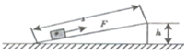
23.如图，斜面长$$s=1.5m$$，高$$h=0.3m$$。建筑工人将重为$$1000N$$的货物箱，用绳子从地面匀速拉到顶端时，沿斜面向上的拉力$$F=300N.$$忽略绳子重力。求：
$$(1)$$该过程拉力$$F$$做的功；
$$(2)$$该装置的机械效率；
$$(3)$$货物箱在斜面上受到的摩擦力大小。
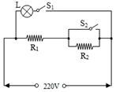
24.某农家乐建了一个温室大棚，大棚内设计了模拟日光和自动调温系统，对大棚进行照明、保温和加热，冬季白天有日光的时候，灯泡不亮，开启该系统的保温功能。晚上开启该系统的加热功能，大棚照明调温功能的原理电路图如图所示，已知电源电压恒为$$220V$$，$$R_{1}$$和$$R_{2}$$是两个电热丝$$($$不考虑温度对电阻的影响$$)$$，保温时$$R_{1}$$和$$R_{2}$$的电功率之比为$$4$$：$$7$$，$$R_{2}=70Ω$$，$$L$$是标有“$$220V 100W$$“的灯泡，解答下列问题：
$$(1)$$灯泡正常工作时的电阻多大？
$$(2)$$电热丝$$R_{1}$$保温时的电功率$$P_{1}$$和加热时的电功率$$P′_{1}$$各为多少？
答案和解析

1.【答案】$$A$$
【解析】解：$$A$$、物体的内能跟物体的质量、温度、状态和种类有关，物体的质量、状态和种类不变时，物体的温度升高，物体的内能一定增加，故A正确。
B、热量是一个过程量，热量前面的修饰词只能是吸收或放出，故B错误。
C、热传递的条件是物体间存在温度差，热量总是从温度高的物体传向温度低的物体，故C错误。
D、一切物体在任何时候都具有内能，所以$$0℃$$的水内能不为零，故D错误。
故选：$$A$$。
$$(1)$$从内能大小的影响因素进行分析。
$$(2)$$热量是一个过程量，只有在热传递过程中才有热量的吸收或放出，热量的修饰词只有吸收或放出。
$$(3)$$热传递发生的规律：热量从温度高的物体传向温度低的物体。
$$(4)$$一切物体在任何时候都具有内能。
本题考查了内能大小的影响因素、热量、热传递发生的条件、一切物体都具有内能等。
2.【答案】$$A$$
【解析】解：$$A$$、掉在地上的弹性小球会跳起，但是越跳越低，说明小球的机械能不断减少，小球在运动过程中不具有弹性势能，$$A$$位置的动能和重力势能之和大于$$B$$位置的动能和重力势能之和，小球的质量不变，$$A$$位置和$$B$$位置小球的高度相同，重力势能相同，所以$$A$$位置动能大于$$B$$位置动能，故选项正确。
B、小球在$$A→C$$，小球处于上升阶段，小球速度不断减小，小球质量不变，动能不断减小；小球在$$D→B$$，小球不断下降，小球速度不断增大，小球质量保持不变，动能不断增大，故选项错误。
C、掉在地上的弹性小球会跳起，但是越跳越低，说明小球的机械能不断减小，并且每一个时刻都比上一个时刻机械能小，所以$$C$$位置的机械能大于$$D$$位置的机械能，故选项错误。
D、掉在地上的弹性小球会跳起，但是越跳越低，说明小球的机械能不断减少，小球在运动过程中不具有弹性势能，$$A$$位置的动能和重力势能之和大于$$B$$位置的动能和重力势能之和，即$$A$$位置的动能和势能之和大于$$B$$位置的动能和势能之和，故选项错误。
故选：$$A$$。
$$(1)A$$位置和$$B$$位置小球都具有动能和重力势能，但是$$A$$位置的动能和重力势能之和大于$$B$$位置的动能和重力势能之和，从重力势能的大小来判断动能大小。
$$(2)$$从动能大小的影响因素来判断，质量一定时，速度越大动能越大。
$$(3)$$掉在地上的弹性小球会跳起，但是越跳越低，说明小球的机械能不断减少。
$$(4)$$小球在运动过程中不具有弹性势能，所以机械能等于动能和重力势能之和，并且每一个时刻都比上一个时刻机械能小。
本题通过拍球游戏，考查动能和势能之和等于机械能、动能的影响因素、重力势能的影响因素，体现了生活处处有物理，我们一定要留心生活。
3.【答案】$$B$$
【解析】解：
A、夏天在太阳曝晒下，水泥路面发烫，是路面从太阳吸收热量，温度升高，是通过热传递的方式改变物体内能的，故A不符合题意；
B、用力搓手时，克服摩擦做功，使手的内能增加，温度升高，是利用做功的方式增加手的内能，故B符合题意；
C、在饮料中放入冰块，饮料放出热量，饮料的内能减少，温度降低，饮料变凉，这是通过热传递改变物体内能的，故C不符合题意；
D、冬天把手插在口袋里会感到暖和，是通过热传递的方式改变物体内能的，故D不符合题意。
故选：$$B$$。
改变物体内能的方式有两种：做功和热传递，热传递过程是能量的转移过程，做功过程是能量的转化过程，据此分析判断。
此题是考查对做功和热传递改变物体内能的辨别，是中考热点，属于基础题目。
4.【答案】$$D$$
【解析】解：$$A$$、夏天游泳者从水中上岸后，身上的水在蒸发时，吸收身体的热量，使人体的温度降低，所以人会感觉到冷，故A错误；
B、由表中数据知，很多液体的比热容比固体大得多，故B错误；
C、物体的内能是由分子热运动的总动能与分子势能的总和。在宏观上表现为内能与温度、质量有关。所以，温度高的物体内能不一定比温度低的物体内能大，故C错误；
D、相同质量的铁和铜，升高相同的温度，因为铁和铜的比热容不同，所以由$$Q=cmΔt$$知，它们需要吸收的热量不相同，故D正确。
故选：$$D$$。
$$①$$蒸发吸热；
$$②$$比较数据就可以得到结论；
$$③$$内能与温度、质量、状态等都有关系；
以上内容仅为本文档的试下载部分，为可阅读页数的一半内容。如要下载或阅读全文，请访问：https://d.book118.com/258140072042006041

